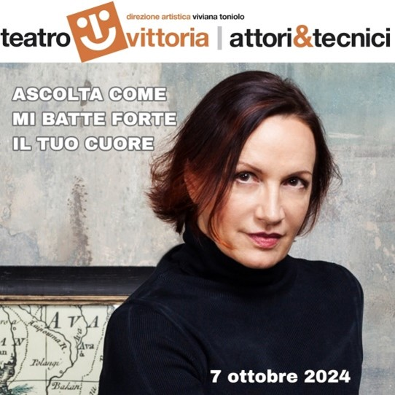

[**prenotazioni2@altacademy.it**](mailto:prenotazioni2@altacademy.it) **- whatsapp 393.9753042**

**7 ottobre 2024 – Teatro Vittoria**

**ASCOLTA COME MI BATTE FORTE IL TUO CUORE**

**Poesie, lettere e altre cianfrusaglie di Wisława Szymborska**

da un’idea di **Andrea Ceccherelli**e**Luigi Marinelli**

progetto e regia **Sergio Maifredi**

**Maddalena Crippa**

con **Andrea Nicolini**

musica composta ed eseguita al pianoforte da **Michele Sganga**

produzione**Teatro Pubblico Ligure e e IAM di Varsavia**

con il patrocinio della**Fondazione Wisława Szymborska di Cracovia**

in collaborazione con **Istituto Polacco di Roma**

Versi e lettere inedite di Wisława Szymborska, la rockstar della poesia, Premio Nobel per la letteratura nel 1996 tornano in vita con Maddalena Crippa, per aprire un varco sulla libertà del pensiero e del cuore. Progetto patrocinato dalla Fondazione Wislawa Szymborska di Cracovia.

Nel centenario della nascita di Wisława Szymborska (1923 -2012), Teatro Pubblico Ligure dedica uno spettacolo alla poetessa polacca, premio **Nobel per la letteratura nel 1996**, di cui fa parte il carteggio con Kornel Filipowicz, grande amore della sua vita, inedito in Italia. Lo spettacolo torna a Roma dopo il successo della prima nazionale tenutasi proprio al Teatro Vitttoria nel 2023, e propone un percorso suggestivo di parole, musica, immagini ed emozioni attraverso poesie note e meno note e materiali della grande poetessa, ancora sconosciuti in Italia.

**Amore e morte**, il rapporto distaccato e partecipe con il suo tempo, la riservatezza e la notorietà seguita alla “tragedia di Stoccolma”, come i suoi amici chiamavano il Nobel, sono gli estremi fra cui si dipana il racconto poetico di una vita vissuta **in perenne equilibrio fra incanto e disperazione**. **Stupore, ironia, commozione**sono le cifre dell’opera di Szymborska che, fra versi, lettere e aneddoti biografici, attraversano “Senti come mi batte forte il tuo cuore”, titolo che cita un verso della poesia “Ogni caso”.

Grazie al rapporto con il prof. **Pietro Marchesani**, lo studioso che ha fatto conoscere Wisława Szymborska in Italia, il regista **Sergio Maifredi**sviluppa e approfondisce l’interesse e la conoscenza per **la cultura polacca**. Regista residente al Teatr Nowy di Poznan in Polonia dal 2005 al 2014, nel 2009 Maifredi ha curato la mostra Polonia 1989-2009. Tutto il Teatro in un manifesto e nel 2012 gli è stata conferita la **medaglia di**Benemerito da parte del Ministero degli Esteri della Repubblica di Polonia **per il suo impegno nella diffusione della cultura polacca in Italia**.

**PROMOZIONE ALT ACADEMY**

Lunedì 7 ottobre ore 21

**BIGLIETTO PLATEA 21 €** / **GALLERIA 16 €**

 ___________________________________________________________________________________

**dal 10 al 20 ottobre 2024 – Teatro Vittoria**

**ESTERINO**

di **Marco Rinaldi**

regia **Paolo Vanacore**

con **Geppi Di Stasio, Roberto D’Alessandro, Antonello Pascale**

musiche originali**Alessandro Panatteri**

scene**Alessandro Chiti**

disegno luci**Camilla Piccioni**

produzione **CMR Project Camera Musicale Romana srls**

**Esterino** ha otto anni e la capacità di mettere in difficoltà gli adulti con le sue continue domande e la sia invincibile logica. Lui e **Nonno Lello**sono così uniti che neanche la morte del nonno riesce a separarli. Ci prova il **Dottor Bellachioma**, psicologo di dubbia scienza e scarsa clientela. Sogno e realtà si rincorrono sulla scena a ritmo serrato, regalando tante, proprio tante risate, e qualche momento di tenerezza.

Le domande insolite di Esterino, un bimbo curioso e vivace di otto anni, mettono in crisi il mondo degli adulti (e della psicanalisi) con la loro schiacciante verità. Dopo averne favorito in via del tutto accidentale la morte, Esterino inizierà un viaggio onirico per evitare il distacco definitivo dall’amato Nonno Lello, sempre in bilico tra il sogno (che in fondo è un dialogo con sé stesso) e la realtà delle sedute di psicoterapia con lo sciagurato e incompetente Dottor Bellachioma cui i genitori di Esterino si sono rivolti preoccupati dopo che il figliolo ha riferito loro di alcuni fantomatici incontri notturni con il defunto nonno. Dopo il successo de “Il Grande Grabski” **Marco Rinaldi** torna a “massacrare” il mondo della psicanalisi in modo impietoso e grottesco con l’irriverente complicità di un bambino al quale, con la scusante dell’infanzia, tutto (o quasi) viene concesso chiedere. La parte del bambino sarà interpretata da un attore adulto, **Antonello Pascale**, mentre il nonno sarà interpretato da **Geppi Di Stasio** e l’analista da **Roberto D’Alessandro.**

**Orario repliche**

Dal martedì al sabato ore 21 / mercoledì 16 ore 17 / domenica ore 17.30

**PROMOZIONE ALT ACADEMY**

Martedì, mercoledì e giovedì **BIGLIETTO UNICO 15 €**

Venerdì, sabato e domenica **BIGLIETTO PLATEA 21 € / GALLERIA 16 €**

_________________________________________________________________________

**PER INFO E PRENOTAZIONI**

**dal lunedì al venerdì dalle ore 9.00 alle ore 15.00**

Ufficio**064078867 –**Whatsapp**3939753042 –**E-mail[**prenotazioni2@altacademy.it**](https://eur02.safelinks.protection.outlook.com/?url=https%3A%2F%2Faltacademy.musvc2.net%2Fe%2Ftr%3Fq%3D7%253d6UIXBS%2526x%253dU%2526s%253dRHW%2526t%253dSIcDQ%25267%253dGf9xNt_HcwU_SMJw5zIy1BCtDuV_wqet_9ZmFy1o5i5yS.nJ%2526p%253dGzI877.DqN%2526nI%253dCW9V%25266M%253d7ZDX6ZLV6ZGUEW%25265f1mt%253d0C3CU65oZCWm886rb9QD6jQGZiSrZ9SpVA4nXh1oYBTEW8Sm7h6DVf1F802o7C6J%26mupckp%3DmupAtu4m8OiX0wt&data=05%7C02%7Cm.nicoletti%40almaviva.it%7C2724ac2d428440e9e1e308dce2d01ee7%7C028226e099ea4fab9d1bdaa440c9e286%7C0%7C0%7C638634630711880865%7CUnknown%7CTWFpbGZsb3d8eyJWIjoiMC4wLjAwMDAiLCJQIjoiV2luMzIiLCJBTiI6Ik1haWwiLCJXVCI6Mn0%3D%7C0%7C%7C%7C&sdata=lU01Wx%2ByEM6p3eiERWO24vi6MDgDjU0A%2FQ%2FYZYGVc%2BY%3D&reserved=0)

 Il teatro Vittoria ha stipulato una convenzione con il MuoviAmo Parking. I nostri spettatori potranno lasciare l'auto nel parcheggio (custodito e coperto) di via Galvani 57, alle spalle del nuovo mercato di Testaccio, fruendo di uno sconto di un euro. Il buono sconto deve essere richiesto PRIMA dell'inizio dello spettacolo al botteghino del teatro ed andrà inserito nella cassa automatica del parcheggio al momento del ritiro della vettura, unitamente allo scontrino rilasciato al momento dell'ingresso al Roma Parking. Vi raccomandiamo di non chiedere lo scontrino al termine dello spettacolo perché il botteghino avrà già chiuso e non sarà possibile accontentarvi. Grazie

Per maggiori informazioni sul MuoviAmo Parking: MuoviAmo. tel. 06 64420699